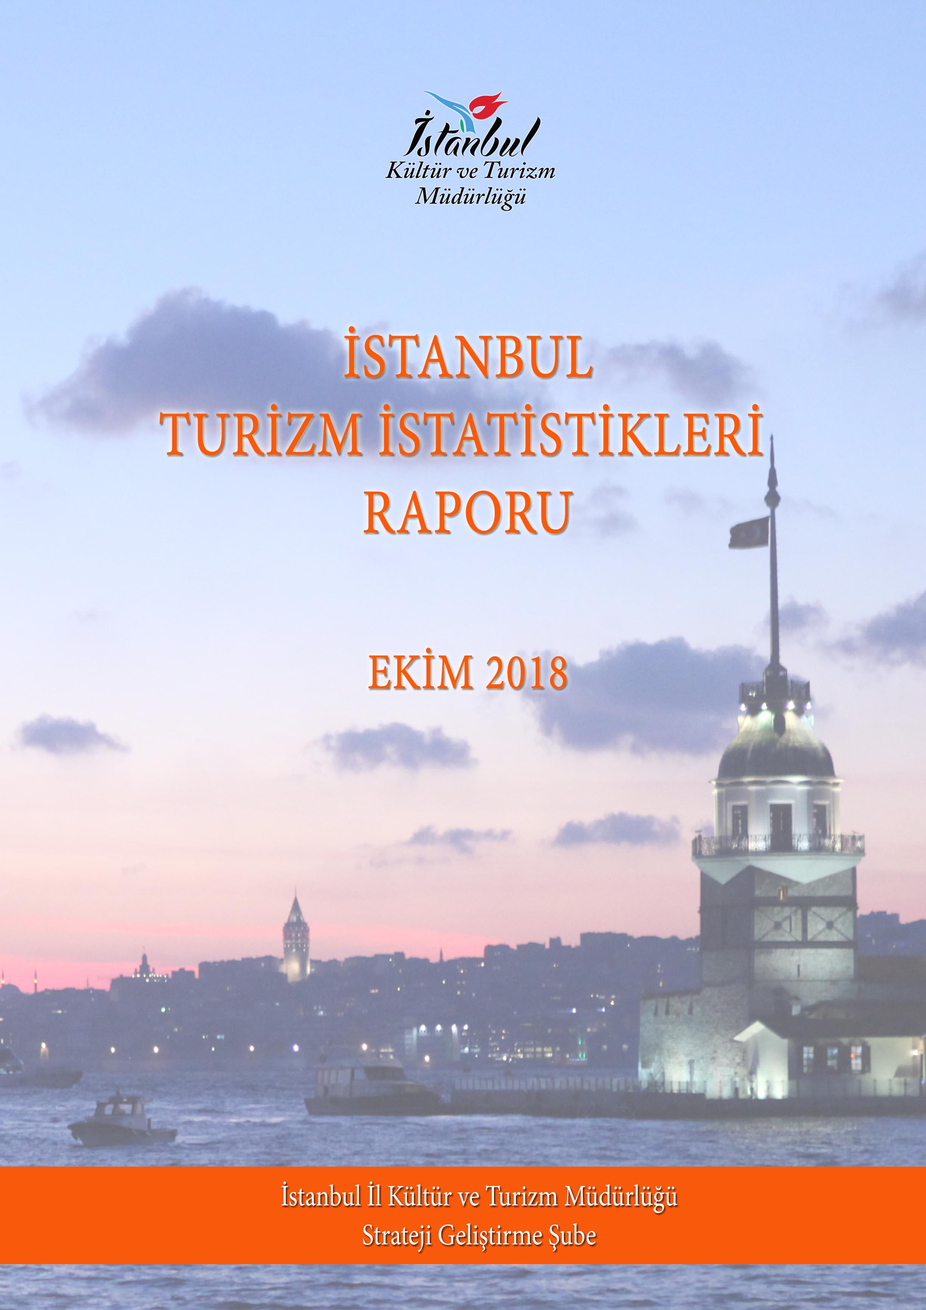

GİRİŞ

İstanbul Turizm İstatistikleri Raporu, İstanbul’daki sınır giriş kapıları olan Atatürk Havalimanı, Sabiha Gökçen Havalimanı, Haydarpaşa Limanı, Pendik Limanı, Tuzla Limanı, Zeytinburnu Limanı, Ambarlı Limanı ve Karaköy Limanı’ndan alınan yabancı uyruklu ziyaretçilerin giriş verileriyle oluşturulmaktadır.

Ayrıca raporumuzda, Müdürlüğümüzdeki kayıtlar esas alınarak, Turizm İşletme ve Yatırım Belgeli Tesislerle ilgili veriler güncel olarak yer almaktadır.

İncelemekte olduğunuz İstanbul Turizm İstatistikleri Raporu, 2018 yılı ocak-ekim aylarını kapsayan verilerin, önceki yıllarla karşılaştırmalı, aylık ve yıllık bazda çeşitli değerlendirmeleriyle oluşturulmuştur.

Kültür ve Turizm İl Müdürlüğümüzce hazırlanarak aylık olarak yayınlanan bu rapor, turizm sektöründe yer alan kurum, kuruluş, sivil toplum örgütleri, üniversiteler başta olmak üzere tüm ilgililerin kullanımına sunulmaktadır.

İstanbul Kültür ve Turizm İl Müdürlüğü
Strateji Geliştirme Şube tarafından hazırlanmaktadır.

Veri Hazırlama ve Değerlendirme: Abdurrahman ÇELİK / İstatistikçi

İÇİNDEKİLER

İSTANBUL’A GELEN YABANCI ZİYARETÇİ SAYILARI 4
SON BEŞ YIL OCAK-TEMMUZ AYI GELEN YABANCI SAYILARI 4
2000-2017 YILLARI İSTANBUL’A GELEN YABANCI SAYILARI 5
2016-2018 YILLARI AYLIK GELEN ZİYARETÇİ GRAFİĞİ 5
GELİŞ YOLLARINA GÖRE GELEN YABANCI ZİYARETÇİ SAYILARI 6
MİLLİYETLERİNE GÖRE İSTANBUL’A GELEN YABANCILAR 7
İSTANBUL’A GELEN YABANCILAR TÜM MİLLİYETLER 2017/2018 8
MİLLİYETE GÖRE 2004-2018 GELEN İLK ON KARŞILAŞTIRMASI 10
ARAP ÜLKELERİ SON ÜÇ YIL GELEN ZİYARETÇİ 11
İSTANBUL’DAKİ ACENTALAR 13
KÜLTÜR VE TURİZM BAKANLIĞI “İŞLETME BELGELİ” KONAKLAMA TESİSLERİ 14
KÜLTÜR VE TURİZM BAKANLIĞI “YATIRIM BELGELİ” KONAKLAMA TESİSLERİ 14
YEME-İÇME VE EĞLENCE TESİSLERİ 15

İSTANBUL’A GELEN YABANCI ZİYARETÇİ SAYILARI

 | TÜRKİYE |  | İSTANBUL |  | 2017’ye Göre Değişim Oranı (Aylık) | 2017’ya Göre Değişim Oranı (Kümülatif)
 | 2017 | 2018 | 2017 | 2018 | 2017’ye Göre Değişim Oranı (Aylık) | 2017’ya Göre Değişim Oranı (Kümülatif)
OCAK | 1.055.474 | 1.461.570 | 559.372 | 831.307 | 48,6 | 48,6
ŞUBAT | 1.159.833 | 1.527.070 | 590.175 | 848.510 | 43,8 | 46,1
MART | 1.587.833 | 2.139.766 | 742.479 | 1.073.002 | 44,5 | 45,5
NİSAN | 2.070.322 | 2.655.561 | 835.614 | 1.144.041 | 36,9 | 42,9
MAYIS | 2.889.873 | 3.678.440 | 830.019 | 984.028 | 18,6 | 37,2
HAZİRAN | 3.486.940 | 4.505.594 | 827.494 | 1.100.389 | 33,0 | 36,4
TEMMUZ | 5.075.961 | 5.671.801 | 1.319.549 | 1.502.397 | 13,9 | 31,2
AĞUSTOS | 4.658.463 | 5.383.332 | 1.247.384 | 1.561.033 | 11,5 | 27,7
EYLÜL | 4.076.630 | 4.792.818 | 1.045.896 | 1.361.950 | 18,1 | 26,4
EKİM | 2.992.947 | 3.755.467 | 1.122.266 | 1.230.079 | 9,6 | 24,3
 | 29.053.450 | 35.571.419 | 9.120.248 | 11.340.090

Atatürk ve Sabiha Gökçen Havalimanları ile Haydarpaşa, Pendik, Tuzla, Zeytinburnu, Ambarlı ve Karaköy limanlarından alınan verilere göre; 2018 yılının on ayında İstanbul’a gelen yabancı sayısını geçen yılın aynı dönemi ile karşılaştırdığımızda %24 artış olduğunu görmekteyiz.

SON BEŞ YIL OCAK-EKİM AYI GELEN YABANCI SAYILARI

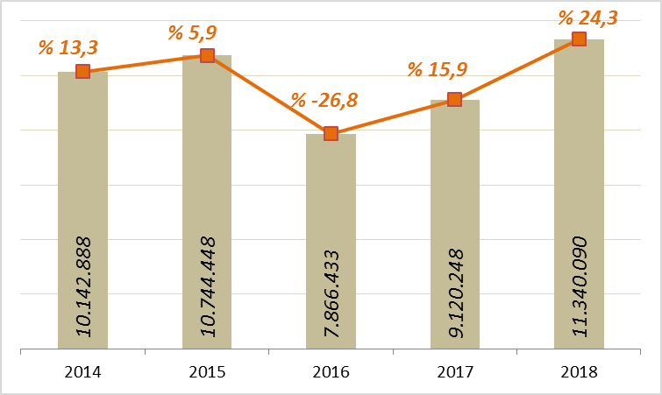

Ocak-Ekim aylarında gelen ziyaretçi sayılarını son beş yıl olarak değerlendirdiğimizde; 2018 yılında, şehrimize bugüne kadarki en yüksek sayıda yabancı ziyaretçi gelmiş olduğunu görmekteyiz.

2000-2017 YILLARI İSTANBUL’A GELEN YABANCI SAYILARI

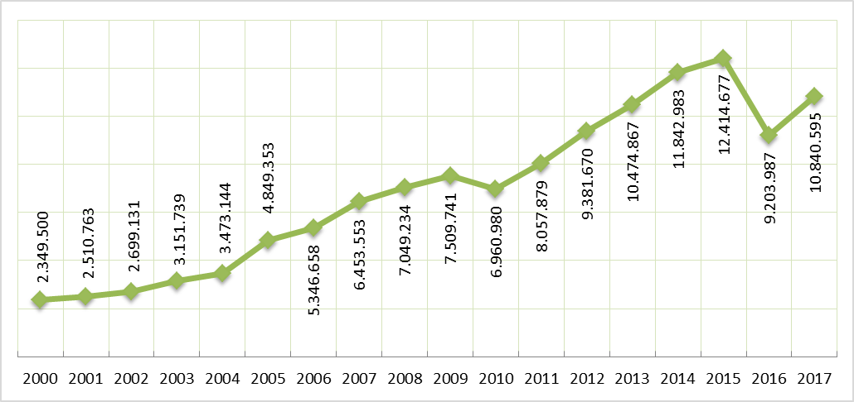

2016-2018 YILLARI AYLIK GELEN ZİYARETÇİ GRAFİĞİ

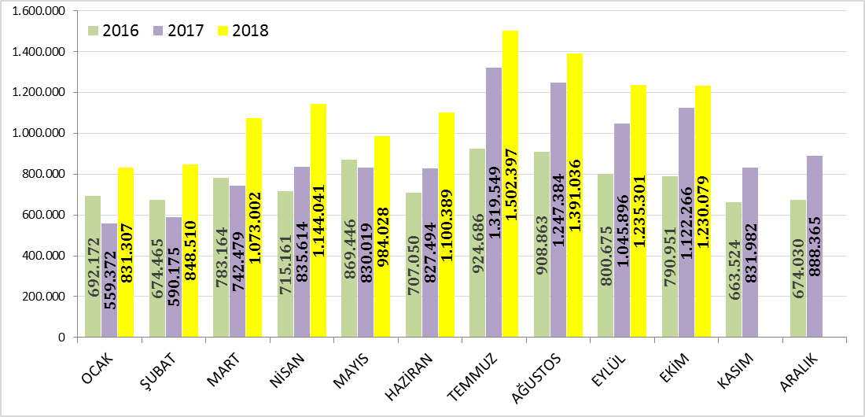

GELİŞ YOLLARINA GÖRE GELEN YABANCI ZİYARETÇİ SAYILARI

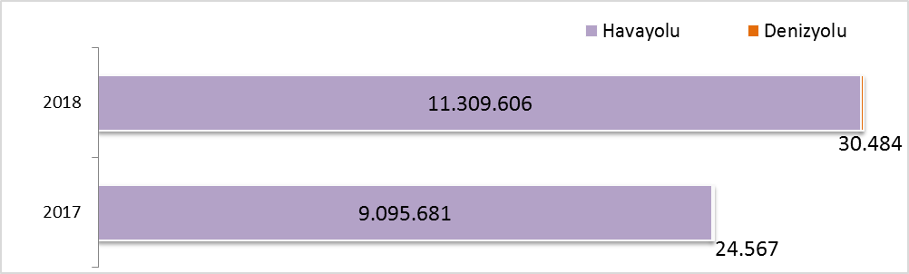

Geçen yılın ocak-ekim aylarına göre havayolu ile geliş %24.1, denizyolu ile geliş %24.3 artmıştır.

2018 | Atatürk Havalimanı | Sabiha Gökçen Havalimanı | H.paşa Limanı | Karaköy+S.burnu Limanı | Karaköy Transit | Pendik + Tuzla Limanı | Zeytinburnu + Ambarlı Limanı | Toplam
Ocak | 663.438 | 165.255 | 303 | 0 | 0 | 1.221 | 1.090 | 831.307
Şubat | 677.767 | 168.012 | 272 | 7 | 0 | 1.318 | 1.134 | 848.510
Mart | 858.972 | 210.822 | 321 | 0 | 0 | 1.566 | 1.321 | 1.073.002
Nisan | 911.723 | 229.292 | 454 | 0 | 0 | 1.333 | 1.239 | 1.144.041
Mayıs | 787.491 | 193.335 | 375 | 0 | 0 | 1.431 | 1.396 | 984.028
Haziran | 846.891 | 250.373 | 449 | 25 | 0 | 1.459 | 1.192 | 1.100.389
Temmuz | 1.131.455 | 367.751 | 481 | 62 | 0 | 1.303 | 1.345 | 1.502.397
Ağustos | 1.057.812 | 330.141 | 470 | 128 | 0 | 1.165 | 1.320 | 1.391.036
Eylül | 969.561 | 262.717 | 477 | 0 | 0 | 1.232 | 1.314 | 1.235.301
Ekim | 961.022 | 265.776 | 390 | 0 | 0 | 1.536 | 1.355 | 1.230.079
TOPLAM | 8.866.132 | 2.443.474 | 3.992 | 222 | 0 | 13.564 | 12.706 | 11.340.090

2018 yılı ocak-ekim aylarında 11.340.090 yabancı ziyaretçi gelmiş olup, Karaköy limanına gelen günübirlik ziyaretçi bulunmamaktadır.

Havayolu ile gelen yabancıların %22’si Sabiha Gökçen Havalimanını kullanmışlardır.

MİLLİYETLERİNE GÖRE İSTANBUL’A GELEN YABANCILAR

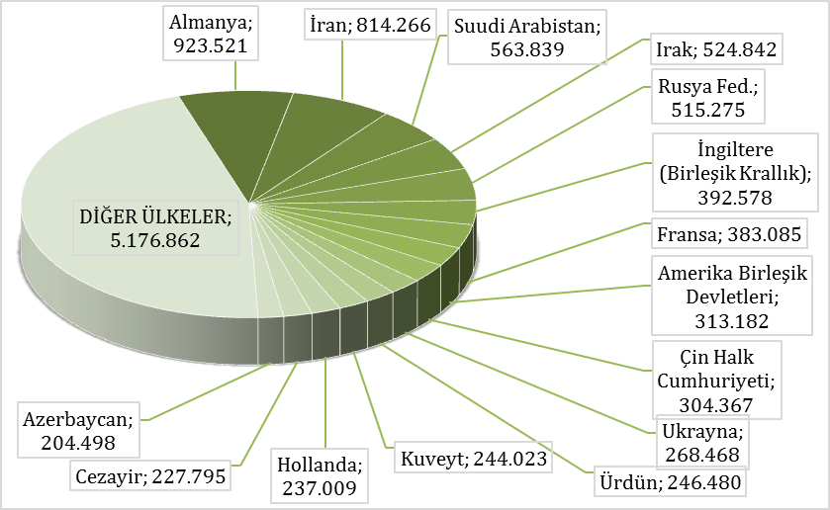

2018 yılı ilk on ayında İstanbul’a gelen yabancıların toplamdaki yüzdeleri şöyle:
Almanlar:%8.1, İranlılar:%7.2, Suudi Arabistanlılar:%5.0, Iraklılar:%4.6 Ruslar:%4.5, İngilizler:%3.5, Fransızlar:%3.4, Amerikalılar:%2.8, Çinliler:%2.7, Ukraynalılar:%2.4, Ürdünlüler:%2.2, Kuveytliler:%2.2, Hollandalılar:%2.1, Cezayirliler:%2.0, Azerbaycanlılar:%1.8, Diğer Ülkeler: 45,7

Aynı Grafiğin 2017 yılı ocak-ekim ayları ise şu şekildeydi:

MİLLİYETLERİNE GÖRE İSTANBUL’A GELEN YABANCILAR-2017
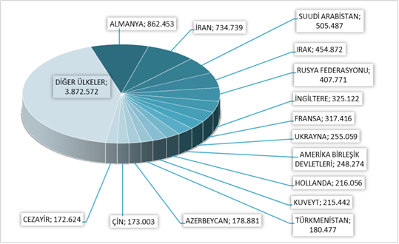
Almanlar:%9.5, İranlılar:%8.1, Suudi Arabistanlılar:%5.5, Iraklılar:%5.0, Ruslar:%4.5, İngilizler:%3.6, Fransızlar:%3.5, Ukraynalılar:%2.8, Amerikalılar:%2.7, Hollandalılar:%2.4, Kuveytliler:%2.4, Türkmenler:%2.0, Azerbeycanlılar:%2.0, Çinliler:%1.9, Cezayirliler:%1.9, Diğer ülkeler: 42,5

İSTANBUL’A GELEN YABANCILAR TÜM MİLLİYETLER 2017/2018

S. No | ÜLKE İSMİ | 2018 Gelen | 2017 Gelen | Değişim  % | S. No | ÜLKE İSMİ | 2017 Gelen | 2016 Gelen | Değişim  %
1 | Almanya | 923.521 | 862.453 | 7,1 | 56 | Bosna Hersek | 40.694 | 30.603 | 33,0
2 | İran | 814.266 | 734.739 | 10,8 | 57 | Sırbistan | 40.478 | 32.212 | 25,7
3 | Suudi Arabistan | 563.839 | 505.487 | 11,5 | 58 | Polonya | 39.075 | 30.937 | 26,3
4 | Irak | 524.842 | 454.872 | 15,4 | 59 | Filistin | 38.692 | 21.227 | 82,3
5 | Rusya Fed. | 515.275 | 407.771 | 26,4 | 60 | Kolombiya | 38.321 | 18.854 | 103,3
6 | İngiltere (Birleşik Krallık) | 392.578 | 325.122 | 20,7 | 61 | Afganistan | 38.159 | 31.629 | 20,6
7 | Fransa | 383.085 | 317.416 | 20,7 | 62 | Güney Afrika Cum. | 37.904 | 25.129 | 50,8
8 | ABD | 313.182 | 248.274 | 26,1 | 63 | Filipinler | 37.761 | 29.174 | 29,4
9 | Çin Halk Cumhuriyeti | 304.367 | 173.003 | 75,9 | 64 | Tayland | 37.718 | 19.271 | 95,7
10 | Ukrayna | 268.468 | 255.059 | 5,3 | 65 | Arnavutluk | 36.170 | 30.617 | 18,1
11 | Ürdün | 246.480 | 166.844 | 47,7 | 66 | Moldova | 33.812 | 32.804 | 3,1
12 | Kuveyt | 244.023 | 215.442 | 13,3 | 67 | Yemen | 31.854 | 23.191 | 37,4
13 | Hollanda | 237.009 | 216.056 | 9,7 | 68 | Macaristan | 30.998 | 22.278 | 39,1
14 | Cezayir | 227.795 | 172.624 | 32,0 | 69 | Tacikistan | 30.265 | 22.823 | 32,6
15 | Azerbaycan | 204.498 | 178.881 | 14,3 | 70 | Birleşik Arap Emirlikleri | 30.249 | 34.446 | -12,2
16 | Türkmenistan | 199.674 | 180.477 | 10,6 | 71 | Beyaz Rusya (Belarus) | 28.846 | 24.404 | 18,2
17 | Özbekistan | 193.552 | 143.542 | 34,8 | 72 | Finlandiya | 28.312 | 24.103 | 17,5
18 | Lübnan | 186.607 | 134.528 | 38,7 | 73 | İrlanda | 28.234 | 21.453 | 31,6
19 | İsrail | 183.169 | 123.860 | 47,9 | 74 | Çek Cumhuriyeti (Çekya) | 26.785 | 21.896 | 22,3
20 | İtalya | 182.607 | 131.750 | 38,6 | 75 | Portekiz | 24.888 | 15.216 | 63,6
21 | İsveç | 148.601 | 130.903 | 13,5 | 76 | Meksika | 24.120 | 12.201 | 97,7
22 | Libya | 147.816 | 80.448 | 83,7 | 77 | Makedonya | 23.991 | 20.347 | 17,9
23 | Kazakistan | 141.266 | 127.210 | 11,0 | 78 | Nijerya | 22.605 | 20.694 | 9,2
24 | Fas | 135.293 | 85.653 | 58,0 | 79 | Hırvatistan | 22.386 | 12.352 | 81,2
25 | Avusturya | 128.183 | 118.725 | 8,0 | 80 | Litvanya | 20.833 | 17.393 | 19,8
26 | İspanya | 122.402 | 69.895 | 75,1 | 81 | Slovenya | 20.200 | 14.046 | 43,8
27 | Güney Kore | 119.899 | 91.662 | 30,8 | 82 | Singapur | 17.715 | 9.053 | 95,7
28 | Mısır | 114.224 | 80.567 | 41,8 | 83 | Slovakya | 15.501 | 12.519 | 23,8
29 | Suriye | 112.739 | 84.296 | 33,7 | 84 | Hong Kong | 14.498 | 4.882 | 197,0
30 | Tunus | 110.843 | 86.674 | 27,9 | 85 | Bangladeş | 14.276 | 8.704 | 64,0
31 | Belçika | 109.264 | 103.374 | 5,7 | 86 | Letonya | 13.026 | 11.496 | 13,3
32 | İsviçre | 106.456 | 92.121 | 15,6 | 87 | Ermenistan | 12.897 | 13.962 | -7,6
33 | Romanya | 106.123 | 74.469 | 42,5 | 88 | Sudan | 12.824 | 9.516 | 34,8
34 | Hindistan | 99.466 | 57.260 | 73,7 | 89 | Estonya | 12.199 | 11.463 | 6,4
35 | KKTC | 92.395 | 83.722 | 10,4 | 90 | Moğolistan | 12.199 | 9.973 | 22,3
36 | Endonezya | 91.397 | 56.666 | 61,3 | 91 | Şili | 11.324 | 6.537 | 73,2
37 | Pakistan | 90.750 | 60.095 | 51,0 | 92 | Karadağ | 10.456 | 8.143 | 28,4
38 | Kırgızistan | 82.749 | 79.508 | 4,1 | 93 | Yeni Zelanda | 10.435 | 7.000 | 49,1
39 | Danimarka | 76.764 | 72.690 | 5,6 | 94 | Somali | 8.418 | 3.988 | 111,1
40 | Tayvan | 75.734 | 46.862 | 61,6 | 95 | Venezuela | 6.797 | 5.003 | 35,9
41 | Kanada | 75.528 | 56.807 | 33,0 | 96 | Etiyopya (Habeşistan) | 6.734 | 5.123 | 31,4
42 | Katar | 73.237 | 40.233 | 82,0 | 97 | Vietnam | 6.557 | 2.891 | 126,8
43 | Bulgaristan | 67.667 | 61.901 | 9,3 | 98 | Ekvador | 6.515 | 3.933 | 65,6
44 | Yunanistan | 66.654 | 59.821 | 11,4 | 99 | Kamerun | 6.485 | 4.543 | 42,7
45 | Avustralya | 60.903 | 46.914 | 29,8 | 100 | Nepal | 6.389 | 4.133 | 54,6
46 | Malezya | 59.949 | 36.298 | 65,2 | 101 | Peru | 6.358 | 3.605 | 76,4
47 | Japonya | 59.740 | 33.459 | 78,5 | 102 | Demokratik Kongo Cum. | 6.068 | 4.788 | 26,7
48 | Arjantin | 58.268 | 40.191 | 45,0 | 103 | Senegal | 5.901 | 4.725 | 24,9
49 | Bahreyn | 55.892 | 47.696 | 17,2 | 104 | Kenya | 5.639 | 3.803 | 48,3
50 | Brezilya | 55.728 | 35.359 | 57,6 | 105 | Eritre | 5.239 | 2.033 | 157,7
51 | Kosova | 54.286 | 43.799 | 23,9 | 106 | Malta | 5.197 | 3.385 | 53,5
52 | Gürcistan | 51.332 | 53.952 | -4,9 | 107 | Güney Kıbrıs Rum Kesimi | 4.823 | 4.403 | 9,5
53 | Norveç | 49.919 | 42.751 | 16,8 | 108 | Gana | 4.541 | 3.377 | 34,5
54 | Milliyetsiz (Haymatlos) | 46.804 | 33.363 | 40,3 | 109 | Birleşmiş Milletler | 4.147 | 3.533 | 17,4
55 | Umman | 43.238 | 19.628 | 120,3 | 110 | Mauritius | 3.711 | 1.637 | 126,7

S. No | ÜLKE İSMİ | 2018 Gelen | 2017 Gelen | Değişim  % | S. No | ÜLKE İSMİ | 2018 Gelen | 2017 Gelen | Değişim  %
111 | Uruguay | 3.664 | 2.002 | 83,0 | 167 | Orta Afrika Cumhuriyeti | 175 | 123 | 42,3
112 | Sri Lanka | 2.985 | 2.087 | 43,0 | 168 | Liberya | 173 | 168 | 3,0
113 | Panama | 2.972 | 1.568 | 89,5 | 169 | Surinam | 139 | 77 | 80,5
114 | Uganda | 2.851 | 2.698 | 5,7 | 170 | Gine Bissau | 121 | 164 | -26,2
115 | Kosta Rika | 2.807 | 1.321 | 112,5 | 171 | Tuvalu | 111 | 63 | 76,2
116 | Fildişi Sahilleri | 2.787 | 2.228 | 25,1 | 172 | Ekvator Ginesi | 105 | 61 | 72,1
117 | Dominika | 2.612 | 1.463 | 78,5 | 173 | San Marino | 101 | 69 | 46,4
118 | Saint Kitts ve Nevis | 2.586 | 1.961 | 31,9 | 174 | Lesoto | 94 | 42 | 123,8
119 | Tanzanya | 2.456 | 1.937 | 26,8 | 175 | Fiji | 86 | 37 | 132,4
120 | Angola | 2.452 | 1.550 | 58,2 | 176 | Saint Lucia (St. Lucia) | 82 | 19 | 331,6
121 | Mali | 2.345 | 1.773 | 32,3 | 177 | Monako | 80 | 51 | 56,9
122 | Moritanya | 2.129 | 1.437 | 48,2 | 178 | Svaziland | 79 | 97 | -18,6
123 | Cibuti | 2.027 | 1.208 | 67,8 | 179 | Yeşil Burun Ad. (Cape Verde) | 71 | 41 | 73,2
124 | Lüksemburg | 2.020 | 1.503 | 34,4 | 180 | Bahama Adaları | 69 | 36 | 91,7
125 | Burkina Faso | 1.855 | 1.554 | 19,4 | 181 | Bilinmeyen Ülke | 61 | 0 | -
126 | Küba | 1.769 | 1.492 | 18,6 | 182 | Barbados | 47 | 62 | -24,2
127 | Gabon | 1.745 | 1.250 | 39,6 | 183 | Vanuatu | 36 | 21 | 71,4
128 | Zimbabve | 1.731 | 1.369 | 26,4 | 184 | Laos | 33 | 18 | 83,3
129 | Dominik Cumhuriyeti | 1.438 | 951 | 51,2 | 185 | Guyana | 25 | 44 | -43,2
130 | Bolivya | 1.329 | 973 | 36,6 | 186 | Palau | 23 | 0 | -
131 | Nijer | 1.253 | 1.156 | 8,4 | 187 | Saint Vincent ve Grenadinler | 22 | 14 | 57,1
132 | Guatemala | 1.211 | 700 | 73,0 | 188 | Bhutan | 19 | 23 | -17,4
133 | Gine | 1.143 | 1.055 | 8,3 | 189 | Papua Yeni Gine | 19 | 11 | 72,7
134 | İzlanda | 955 | 1.127 | -15,3 | 190 | Vatikan | 19 | 11 | 72,7
135 | Çad | 924 | 811 | 13,9 | 191 | Doğu Timor | 7 | 7 | 0,0
136 | Komorlar | 916 | 841 | 8,9 | 192 | Kuzey Kore | 6 | 2 | 200,0
137 | Gambiya | 874 | 600 | 45,7 | 193 | Kiribati (Gilbert Adaları) | 5 | 1 | 400,0
138 | Benin | 783 | 640 | 22,3 | 194 | Solomon Adaları | 5 | 1 | 400,0
139 | Paraguay | 780 | 474 | 64,6 | 195 | Sao Tome ve Principe | 4 | 27 | -85,2
140 | Honduras | 769 | 504 | 52,6 | 196 | Samoa | 3 | 5 | -40,0
141 | Togo | 767 | 369 | 107,9 | 197 | Marshal Adaları | 1 | 3 | -66,7
142 | Maldivler | 739 | 508 | 45,5 | 198 | Mikronezya Federe Devletleri | 0 | 1 | -100,0
143 | El Salvador | 698 | 432 | 61,6
144 | Zambiya | 693 | 619 | 12,0
145 | Kongo Cumhuriyeti | 641 | 536 | 19,6
146 | Lihtenştayn | 601 | 626 | -4,0
147 | Myanmar (Burma) | 552 | 269 | 105,2
148 | Jamaika | 546 | 316 | 72,8
149 | Mozambik | 536 | 357 | 50,1
150 | Brunei | 496 | 241 | 105,8
151 | Ruanda | 495 | 500 | -1,0
152 | Makao | 486 | 132 | 268,2
153 | Sierra Leone | 410 | 296 | 38,5
154 | Trinidad ve Tobago | 403 | 282 | 42,9
155 | Grenada | 390 | 212 | 84,0
156 | Antigua ve Barbuda | 374 | 313 | 19,5
157 | Nikaragua | 368 | 272 | 35,3
158 | Haiti | 348 | 176 | 97,7
159 | Burundi | 309 | 211 | 46,4
160 | Madagaskar (Malagazi) | 308 | 270 | 14,1
161 | Seyşeller | 305 | 168 | 81,5
162 | Kamboçya | 260 | 128 | 103,1
163 | Andorra | 223 | 83 | 168,7
164 | Belize | 206 | 186 | 10,8 |  |  | 11.340.090 | 9.120.002
165 | Botsvana | 197 | 122 | 61,5
166 | Malavi | 185 | 221 | -16,3

MİLLİYETE GÖRE 2004-2018 GELEN İLK ON KARŞILAŞTIRMASI

İstanbul’a gelen yabancı ziyaretçilerin milliyetine göre ilk on sıralamalarını ve yıllara göre değişimlerini aşağıdaki grafiklerde görebiliriz.

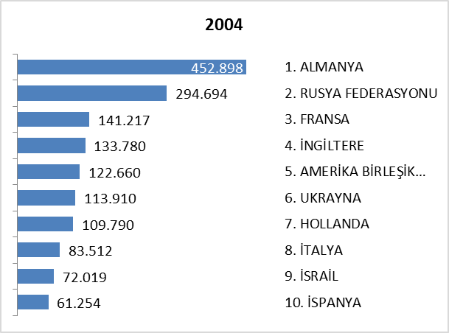

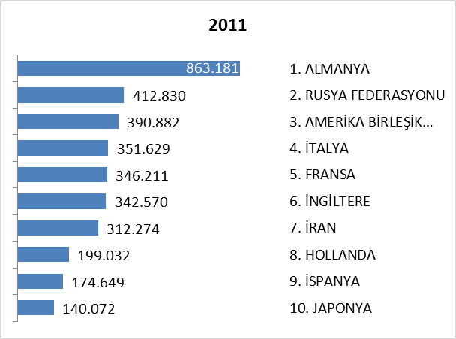

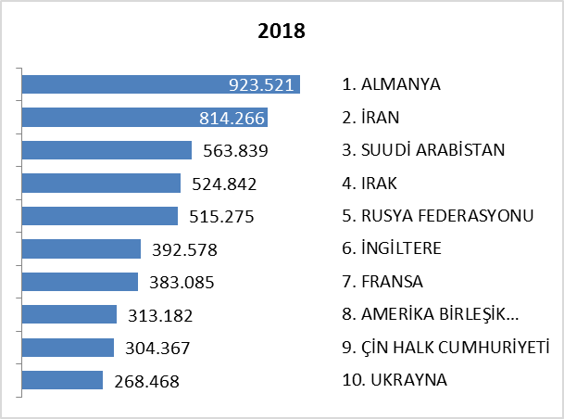

ARAP ÜLKELERİ SON ÜÇ YIL GELEN ZİYARETÇİ

Ocak -Ekim | 2016 | 2017 | 2018 | 2017-2018 değişim %
SUUDİ ARABİSTAN | 412.602 | 510.884 | 563.839 | 10,4
IRAK | 232.631 | 451.484 | 524.842 | 16,2
ÜRDÜN | 122.574 | 166.534 | 246.480 | 48,0
KUVEYT | 151.133 | 219.447 | 244.023 | 11,2
CEZAYİR | 144.419 | 171.784 | 227.795 | 32,6
LÜBNAN | 108.975 | 133.707 | 186.607 | 39,6
LİBYA | 60.388 | 80.046 | 147.816 | 84,7
FAS | 65.997 | 85.132 | 135.293 | 58,9
MISIR | 78.527 | 80.992 | 114.224 | 41,0
SURİYE | 81.707 | 84.478 | 112.739 | 33,5
TUNUS | 80.243 | 87.217 | 110.843 | 27,1
KATAR | 27.634 | 41.850 | 73.237 | 75,0
BAHREYN | 32.948 | 49.079 | 55.892 | 13,9
UMMAN | 10.852 | 19.761 | 43.238 | 118,8
FİLİSTİN | 13.041 | 21.046 | 38.692 | 83,8
YEMEN | 19.340 | 23.434 | 31.854 | 35,9
B.A.E | 27.590 | 34.438 | 30.249 | -12,2
SUDAN | 8.308 | 9.418 | 12.824 | 36,2
 | 1.678.909 | 2.270.731 | 2.900.487 | 27,7

Yukarıda son üç yılda ocak-ekim aylarında, Arap Ülkelerinden gelen ziyaretçi sayıları görülmektedir. Toplamda geçen yıla oranla %28 artış gerçekleşmiştir.

Aşağıda ise İstanbul’a gelen toplam ziyaretçi sayısı, Arap ülkelerinden gelen ziyaretçi sayısı ve bunların oranı görülmektedir.

 | 2013 YILI | 2014 YILI | 2015 YILI | 2016 YILI | 2017 YILI | 2018 YILI*
İstanbul | 10.474.867 | 11.842.983 | 12.414.677 | 9.203.987 | 10.840.595 | 11.340.090
Arap Ülkeleri | 1.675.337 | 2.126.641 | 2.534.324 | 1.976.166 | 2.633.495 | 2.900.487
ORAN: | 16,0 | 18,0 | 20,4 | 21,5 | 24,3 | 25,6
* 2018 yılı ocak-ekim ayı verisidir.

Arap ülkelerinden İstanbul’a gelen 2.900.487 ziyaretçinin yarsından fazlası Suudi Arabistan, Irak, Kuveyt ve Ürdün’den gelmektedir.

Bu ülkelerden gelen ziyaretçilerin son sekiz yıllık değerleri şöyledir:

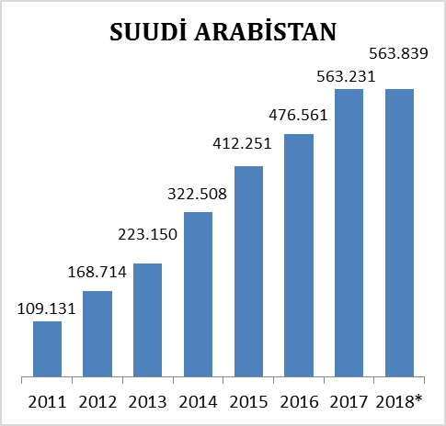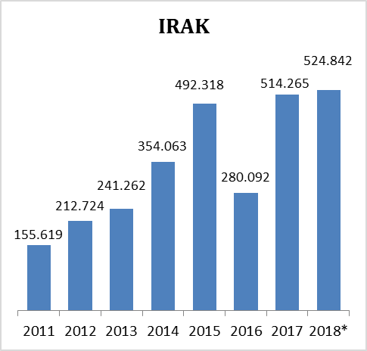

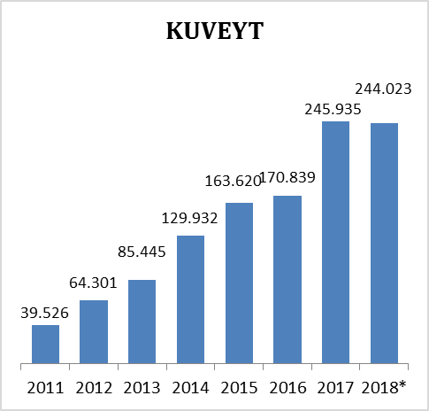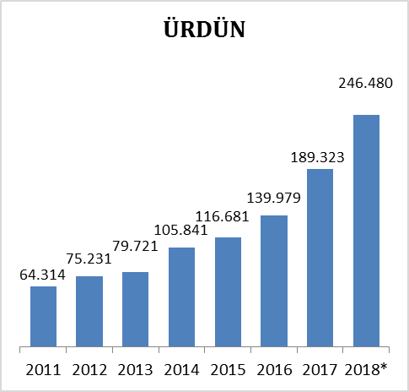

* 2018 yılı verisi Ocak-Ekim aylarını içermektedir.

İSTANBUL’DAKİ ACENTALAR

Turizm Seyahat Acentaları
 | A Grubu | B Grubu | C Grubu | Toplam | Toplamda Oranı
Türkiye  (İstanbul hariç diğer iller) | 6524 | 28 | 82 | 6634 | % 65,7
İstanbul | 3394 | 32 | 37 | 3463 | % 34,3
TOPLAM | 9918 | 60 | 119 | 10097

Ülkemizdeki toplam 10.097 Turizm Seyahat Acentasının %34’ü yani 3.463’ü İstanbul’da bulunmaktadır. İstanbul’daki bu 3463 Turizm Seyahat Acentasının %98’i A grubu, %1’i B grubu ve %1’i C grubudur.

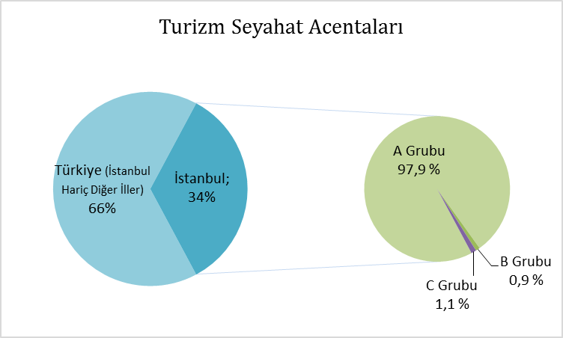

KONAKLAMA TESİSLERİ

KÜLTÜR VE TURİZM BAKANLIĞI “İŞLETME BELGELİ” KONAKLAMA TESİSLERİ
YERİ | Avrupa | Anadolu | Tesis Sayısı TOPLAM | Avrupa | Anadolu | Avrupa | Anadolu | Yatak Sayısı TOPLAM
TÜRÜ | Tesis Sayısı |  | Tesis Sayısı TOPLAM | Oda Sayısı |  | Yatak Sayısı |  | Yatak Sayısı TOPLAM
Özel Tesis | 117 | 12 | 129 | 4355 | 411 | 10965 | 819 | 11784
Butik Otel | 17 | 2 | 19 | 836 | 42 | 1676 | 84 | 1760
Beş Yıldızlı Otel | 81 | 19 | 100 | 21195 | 4981 | 42832 | 9960 | 52792
Dört Yıldızlı Otel | 109 | 14 | 123 | 12448 | 1613 | 24931 | 3210 | 28141
Üç Yıldızlı Otel | 109 | 17 | 126 | 6295 | 991 | 12392 | 1904 | 14296
İki Yıldızlı Otel | 40 | 4 | 44 | 1494 | 123 | 2804 | 249 | 3053
Tek Yıldızlı Otel | 7 | - | 7 | 190 | - | 363 | - | 363
Apart Otel | 2 | 2 | 4 | 58 | 68 | 154 | 198 | 352
Pansiyon | 5 | 1 | 6 | 68 | 9 | 138 | 18 | 156
Hostel | 1 | - | 1 | 123 | - | 166 | - | 166
TOPLAM | 488 | 71 | 559 | 47062 | 8238 | 96421 | 16442 | 112.863

Yukarıdaki Tabloda Kültür ve Turizm Bakanlığımızdan “İşletme Belgeli” konaklama tesisleri yer almaktadır. Avrupa ve Anadolu yakası olarak ayrı ayrı belirtilmiş olan toplam 559 tesisin tamamının yatak kapasitesi toplamı 112.863’tür.
Aşağıda ise Bakanlığımızdan yatırım belgesi almış olan 160 adet tesise ait değerler görülmektedir. İstanbul’da inşası/restorasyonu devam eden toplam 27.933 yatak kapasiteli konaklama tesisi bulunmaktadır.

KÜLTÜR VE TURİZM BAKANLIĞI “YATIRIM BELGELİ” KONAKLAMA TESİSLERİ
YERİ | Avrupa | Anadolu | Tesis Sayısı TOPLAM | Avrupa | Anadolu | Avrupa | Anadolu | Yatak Sayısı TOPLAM
TÜRÜ | Tesis Sayısı |  | Tesis Sayısı TOPLAM | Oda Sayısı |  | Yatak Sayısı |  | Yatak Sayısı TOPLAM
Özel Tesis | 10 | 1 | 11 | 339 | 8 | 691 | 11 | 702
Butik Otel | 10 | 3 | 13 | 324 | 139 | 652 | 284 | 936
Beş Yıldızlı Otel | 24 | 4 | 28 | 6098 | 863 | 11999 | 1838 | 13837
Dört Yıldızlı Otel | 30 | 8 | 38 | 3156 | 1177 | 6264 | 2490 | 8754
Üç Yıldızlı Otel | 23 | 9 | 32 | 894 | 302 | 1830 | 604 | 2434
İki Yıldızlı Otel | 2 | 13 | 15 | 37 | 323 | 70 | 641 | 711
Tek Yıldızlı Otel | 2 | 21 | 23 | 20 | 247 | 52 | 507 | 559
TOPLAM | 101 | 59 | 160 | 10.868 | 3059 | 21.558 | 6375 | 27933

YEME-İÇME VE EĞLENCE TESİSLERİ

KÜLTÜR VE TURİZM BAKANLIĞI “İŞLETME BELGELİ”

YERİ | Avrupa |  | Anadolu | Avrupa | Anadolu | TOPLAM  Kapasite
TÜRÜ | Sayısı |  |  | Kapasite |  | TOPLAM  Kapasite
Özel Tesis | 146 |  | 30 | 22456 | 6406 | 28862
Lüks Lokanta | 1 |  | - | 600 | - | 600
1.Sınıf Lokanta | 109 |  | 54 | 27398 | 14861 | 42259
2.Sınıf Lokanta | 33 |  | 14 | 5068 | 2110 | 7178
Kafeterya | 5 |  | 1 | 640 | 75 | 715
Müstakil Eğlence Yerleri | 6 |  | 1 | 950 | 50 | 1000
Bar | 2 |  | 2 | 210 | 90 | 300
Günübirlik Tesisler | 10 |  | 5 | 2345 | 965 | 3310
Kongre Merkezleri | 3 |  | - | - | - | 0
Yat Limanları | 2 |  | - | - | - | 0
Ara Toplam | 317 |  | 106 | 59822 | 24520 | 84342
Yüzer Tesis | 30 | 12 |  | 11531 | 4057 | 16088
Günübirlik Gezi Tekneleri | 52 | 34 |  | 6437 | 7802 | 14366
Ticari Yatlar | 112 | 59 |  | 715 | 434 | 1149
Havuzlar | 1 | - |  | - | - | -
Tüm Toplam | 724 |  |  | 115.200

Tabloda, Kültür ve Turizm Bakanlığından “İşletme Belgeli” Yeme – İçme ve Eğlence Tesisleri yer almaktadır. Bunların toplam kapasitesi 115.200 kişidir. Bu kapasitenin 31.603 kişilik kısmı Yüzer Lokantalar, Günübirlik Gezi Tekneleri ve Ticari Yatlar olarak belgelendirilen deniz taşıtlarına aittir.

Aşağıda ise Bakanlığımızdan yatırım belgesi almış olan tesislerin sayıları görülmektedir. İstanbul’da inşası devam eden toplam 3837 kişi kapasiteli Yeme – İçme ve Eğlence Tesisi bulunmaktadır.

TURİZM YATIRIMI BELGELİ YEME-İÇME VE EĞLENCE TESİSLERİ
YERİ | Avrupa | Anadolu | Avrupa | Anadolu | TOPLAM
TÜRÜ | Sayısı |  | Kapasite |  | Kapasite
1.Sınıf Lokanta | 9 | 2 | 1950 | 322 | 2272
Günübirlik Tesisler | 2 | - | 100 | - | 100
Özel Belgeli | 2 | 5 | 1275 | 190 | 1465
Yat Limanları | 1 | - | - | - | -
Kongre Merkezi | 1 | 1 | - | - | -
Toplam | 15 | 8 | 3335 | 512 | 3837

